云就业
成长档案系统用户使用说明书

目录
一、 教师端 3
一、学生能力素质模型 3
1.1. 全校学生能力素质 3
1.2. 学生能力素质模型 3
二、就业地图 4
1.1. 就业地图 4
三、学生档案 5
1.1. 列表数据 5
1.2. 档案 6
二、 学生PC端 8
一、首页 8
1.1. 我的能力素质 8
1.2. 师兄师姐去哪了？ 9
1.3. 我的能力素质排名变化趋势 9
1.4. 与我毕业去向想听的师兄师姐能力素质对比排序（去前20对比） 9
1.5. 师兄师姐去哪了？ 10
二、成长档案 10
1.1. 档案 10
三、学生微信端 13
1.1. 成长档案 13
1.2. 我的信息 14
1.3. 能力素质 14
1.4. 就业地图 15
1.5. 专业学习能力 16
1.6. 科研能力 17
1.7. 意向准备加分项 17
1.8. 综合素质 19
1.9. 就业准备成熟度 20

教师端

一、学生能力素质模型

全校学生能力素质
- 届数：默认显示当前届数的，支持切换选择其他届数；
- 从专业学习能力、意向准备度、就业准备成熟度、综合素质能力、科研能力五个维度体现当前届的学生能力素质；
- 展示全校近五年来学生能力5个维度的变化趋势，帮助老师整体分析各个维度的学生能力变化；
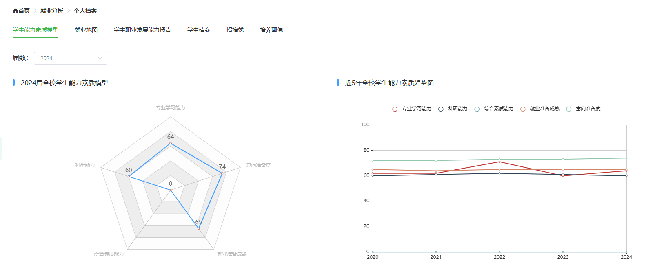

学生能力素质模型
- 全校学院、专业学生能力素质排行榜；
- 支持通过学院、毕业去向筛选，查询对应学院或专业在不同毕业去向的能力素质排行；

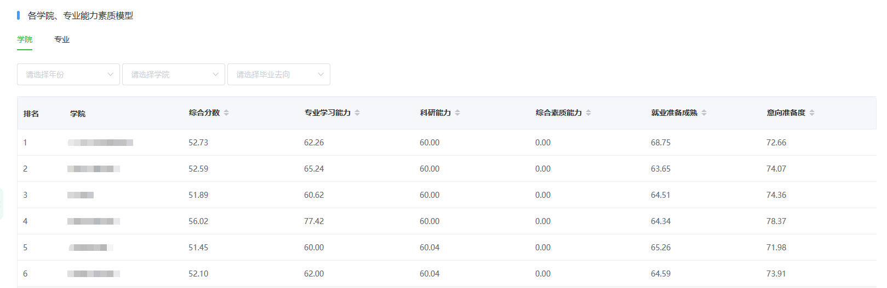

二、就业地图

就业地图
- 显示当前届学生毕业去向全国流向地图；
- 从热门行业、热门单位、热门地图、热门工作职位类别四个维度统计各维度的排行榜；
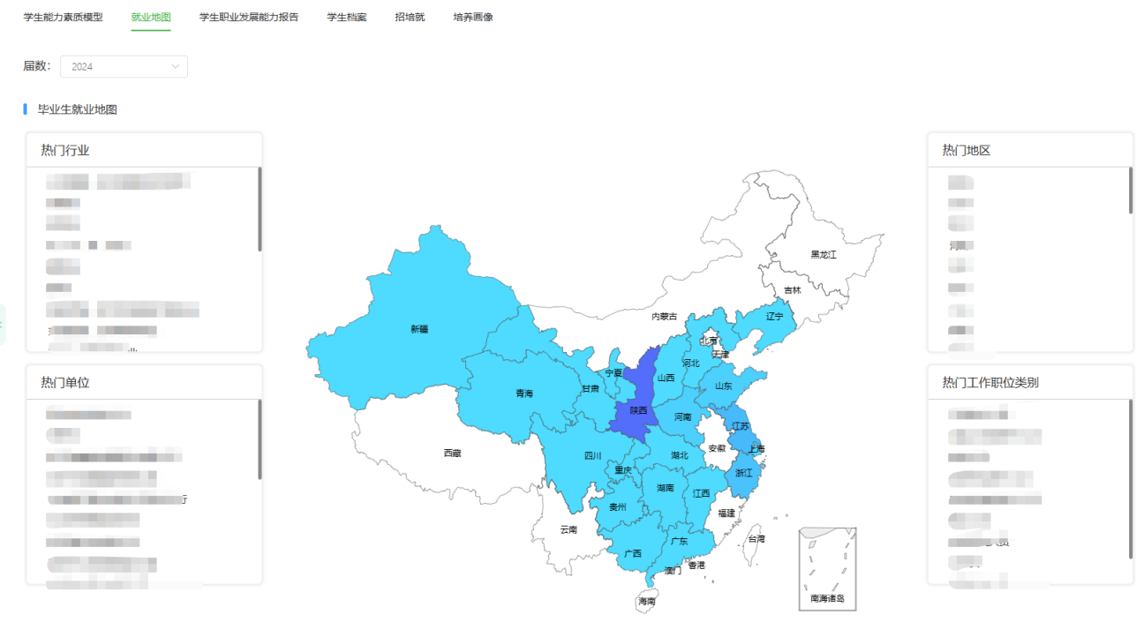

三、学生档案

列表数据
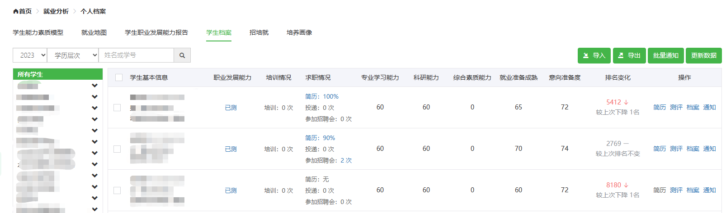
- 列表获取生源中的所有学生数据，并按学院分类展示
- 届数搜索：取值显示所有已有生源数据的年份，去重显示，默认选择当前最新的届数，下拉单选选择其他的届数，选择后列表展示对应学生信息。
- 学历层次：取值显示所有学历，取本校生源信息中的学历下拉框值，单项选择。
- 姓名/学号快捷搜索 。
- 更新数据：点击后更新列表生源数据及列表信息。
- 注：每日凌晨0点系统将自动更新以上数据。
- 学生基本信息：取值生源没有数据的显示为空。
- 测评情况：已测评完成的显示已完成；未测的显示未测。已完成点击“完成”跳转至详情界面；“未测”的不可点击。
- 培训情况：培训次数点击跳转至培训记录界面。次数统计培训记录的总数。
- 求职情况：
- 简历完整度：取学生默认简历完整度。
- 投递：所有已投岗位的数量 跳转至网投记录页签界面。
- 参加招聘会：所有已投岗位的数量 跳转至求职记录页签界面。
- 简历：点击跳转查看学生简历
- 测评：跳转进入测评结果分析页面。
- 档案：跳转进入学生档案详情界面。
- 专业学习能力、科研能力、综合素质能力、就业准备成熟度、意向准备度根据各维度的统计数据显示对应的结果；
- 排名变化：展示学生在当前届的能力排名情况及与自己上次的排名变化情况；

档案
- 基本信息
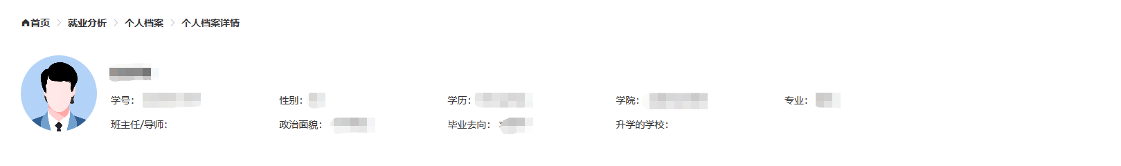
- 头像：系统默认简历头像
- 姓名、学号、性别、学历、学院、专业、班主任/导师、政治面貌、毕业去向、升学的学校取生源信息与就业信息；
- 学生信息
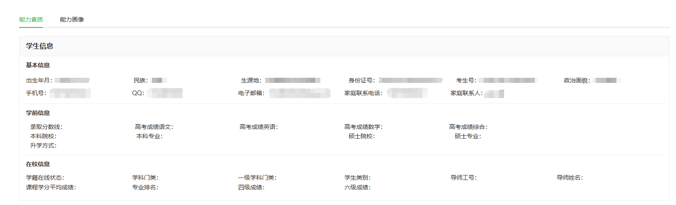
- 基本信息取数：生源信息，当生源信息中数据为空或没有该字段，则界面上该字段展示为空即可
- 学前信息取数：学校信息中心数据，当学校信息中心数据为空或没有该字段，则界面上该字段展示为空
- 在校信息取数：学校信息中心数据，当学校信息中心数据为空或没有该字段，则界面上该字段展示为空

- 专业学习能力
- 学业成绩：学校持续提供导入数据；
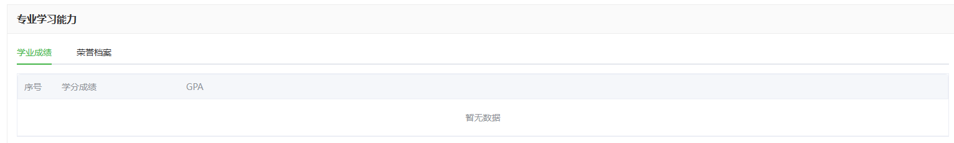
- 荣誉档案：学校持续提供导入数据、支持老师、学生添加数据
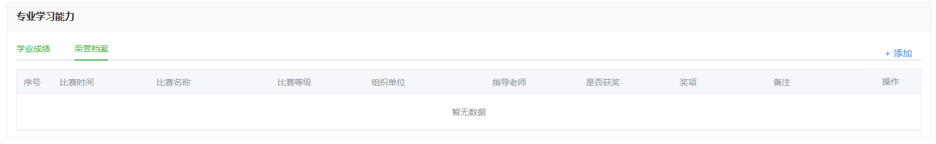
- 科研能力
科研项目、发表论文、专利、专著：学校持续提供导入数据；
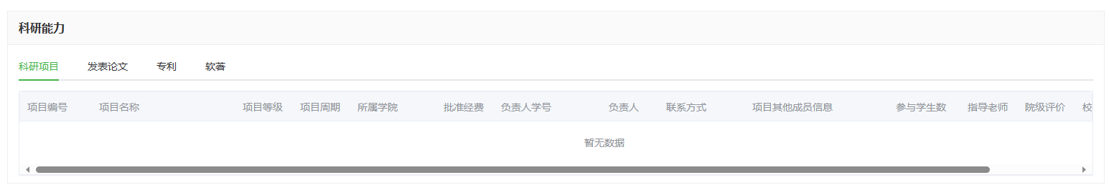

- 意向加分项
- 实习实践、学生干部经历、社会实践、惩罚记录学校持续提供导入数据，其中实习实践、学生干部经历、社会实践支持学生填写；惩罚记录只支持学校导入；
- 升学、考公均为学生的添加数据；
- 求职与签约取平台数据
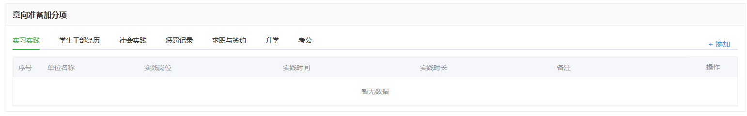

- 综合素质能力
学校持续提供导入数据
- 就业准备成熟度
测评问卷结果，点击“详情”调转到测评详情结果界面

学生PC端

一、首页

我的能力素质
显示我的能力素质与全校平均能力素质值

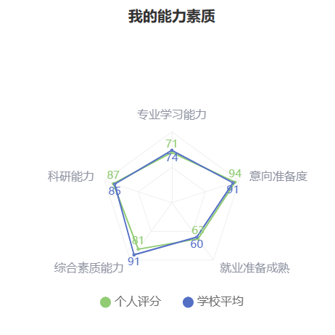

师兄师姐去哪了？
以地图的形式展示与我同学历、同专业的师兄师姐毕业去向全国流向地图，统计师兄师姐热门就业行业、地区、热门单位、工作职位类别

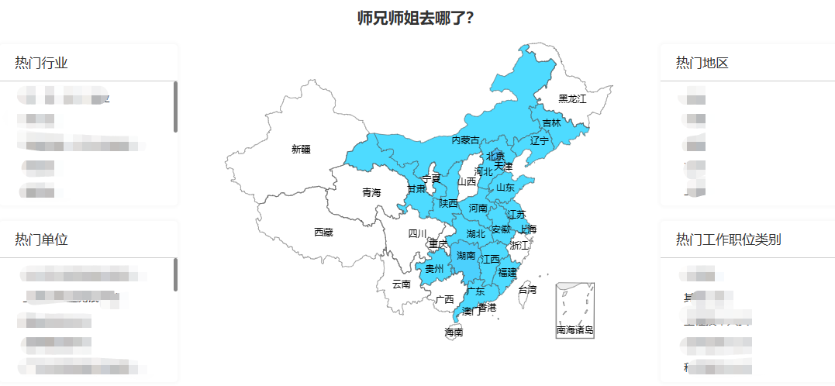

我的能力素质排名变化趋势
展示近30天内的能力变化趋势
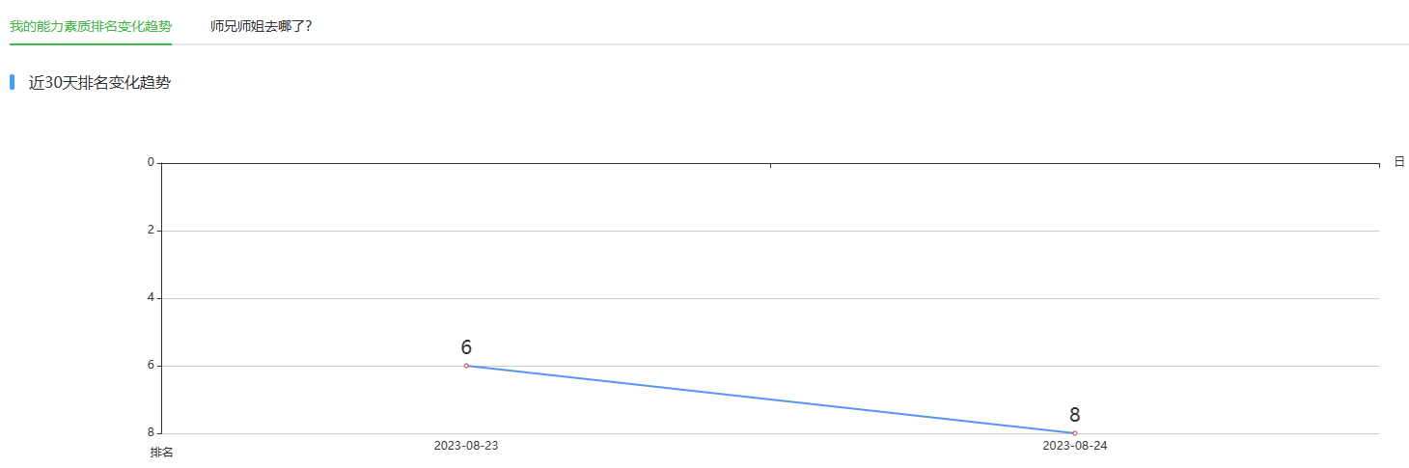

与我毕业去向想听的师兄师姐能力素质对比排序（去前20对比）

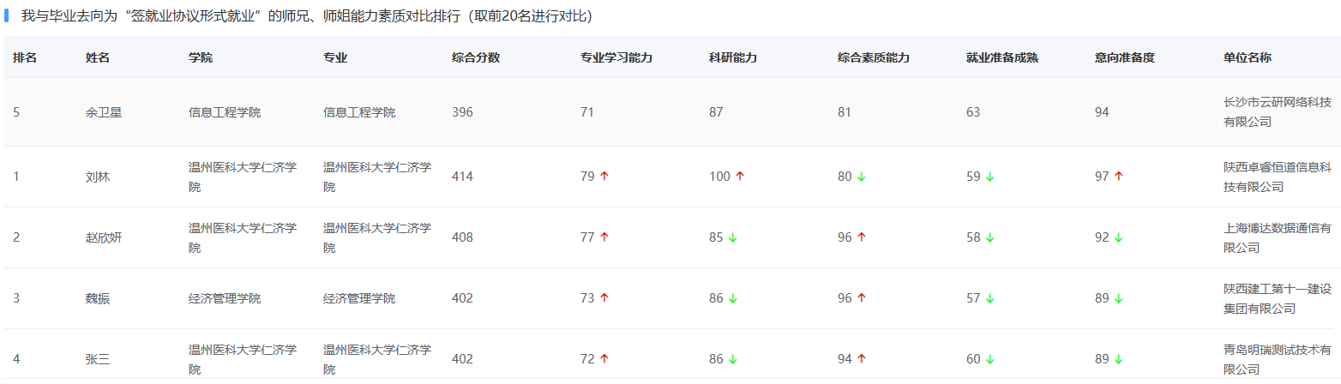

师兄师姐去哪了？
与我同专业、同学历的师兄师姐入职过最多企业（取前综合分数最高的前20）的平均能力素质情况
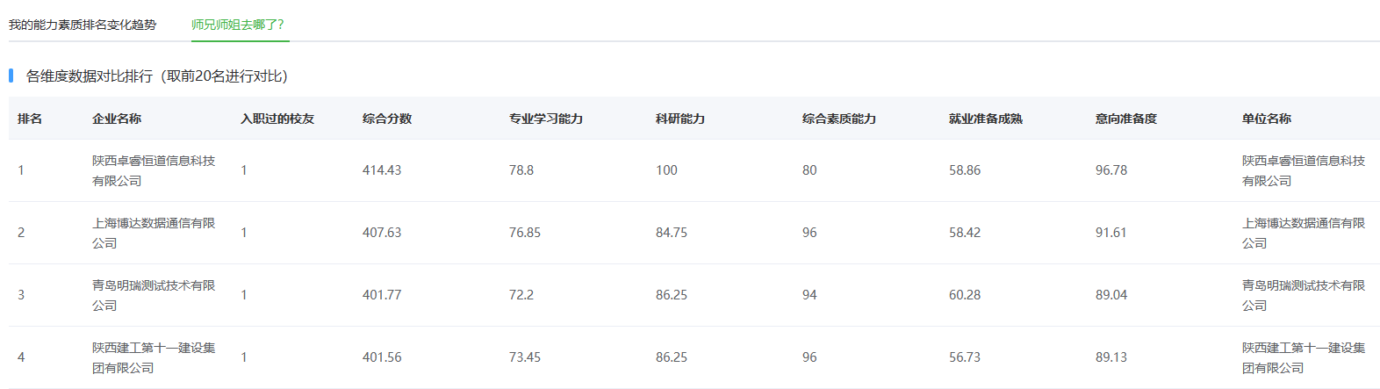

二、成长档案

档案
- 基本信息
- 头像：系统默认简历头像
- 姓名、学号、性别、学历、学院、专业、班主任/导师、政治面貌、毕业去向、升学的学校取生源信息与就业信息；
- 学生信息
- 基本信息取数：生源信息，当生源信息中数据为空或没有该字段，则界面上该字段展示为空即可
- 学前信息取数：学校信息中心数据，当学校信息中心数据为空或没有该字段，则界面上该字段展示为空
- 在校信息取数：学校信息中心数据，当学校信息中心数据为空或没有该字段，则界面上该字段展示为空

- 专业学习能力
- 学业成绩：学校持续提供导入数据；
- 荣誉档案：学校持续提供导入数据、支持老师、学生添加数据
- 编辑荣誉：支持二次编辑荣誉信息；
- 删除：支持删除荣誉信息；
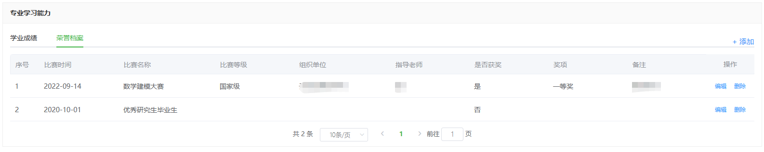
- 添加荣誉：支持学生添加荣誉信息；
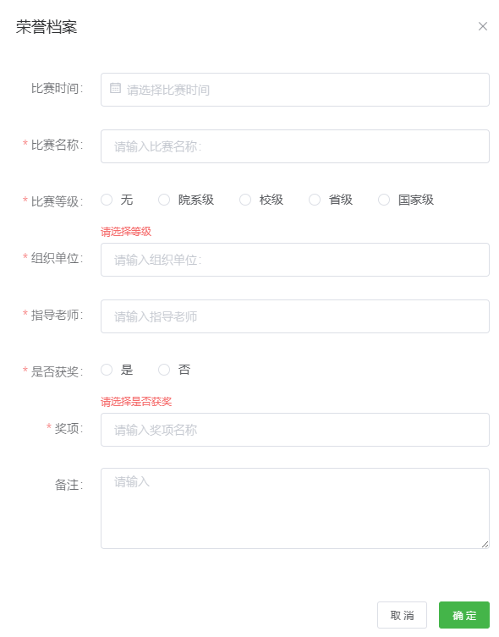
- 科研能力
科研项目、发表论文、专利、专著：学校持续提供导入数据；

- 意向加分项
- 实习实践、学生干部经历、社会实践、惩罚记录学校持续提供导入数据，其中实习实践、学生干部经历、社会实践支持学生填写；惩罚记录只支持学校导入；
- 升学、考公均为学生的添加数据；
- 求职与签约取平台数据

- 综合素质能力
学校持续提供导入数据
- 就业准备成熟度
测评问卷结果，点击“详情”调转到测评详情结果界面

三、学生微信端

成长档案
- 路径
登录微信端后，进入“我的”，点击“成长档案”
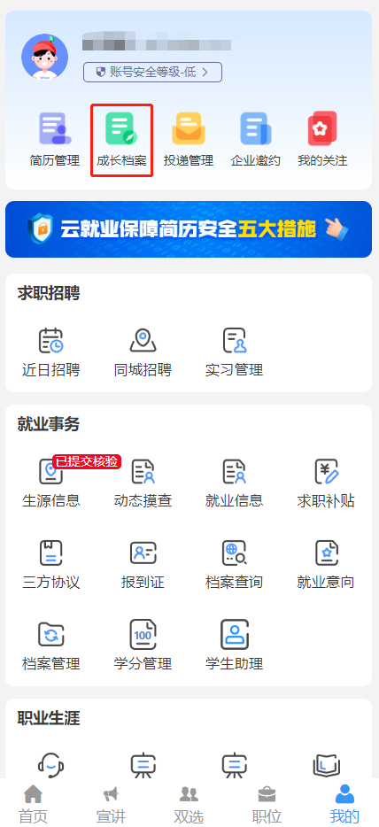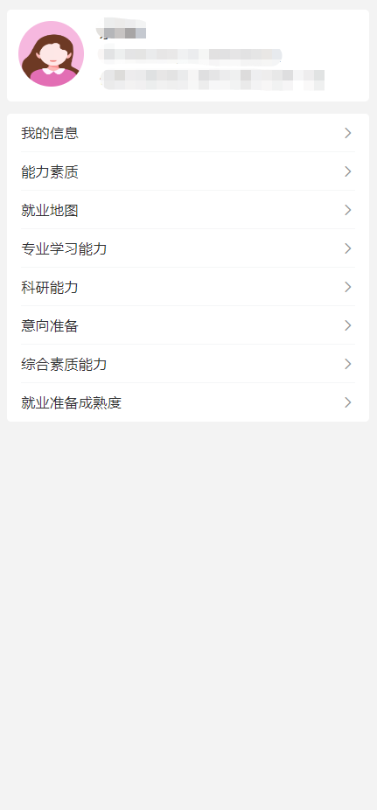

我的信息
- 姓名、学号、性别、学历、学院、专业、班主任/导师、政治面貌、毕业去向、升学的学校取生源信息与就业信息；
- 基本信息取数：生源信息，当生源信息中数据为空或没有该字段，则界面上该字段展示为空即可
- 学前信息取数：学校信息中心数据，当学校信息中心数据为空或没有该字段，则界面上该字段展示为空
- 在校信息取数：学校信息中心数据，当学校信息中心数据为空或没有该字段，则界面上该字段展示为空
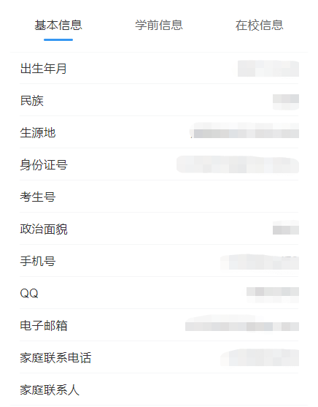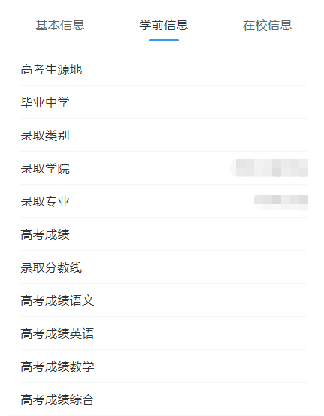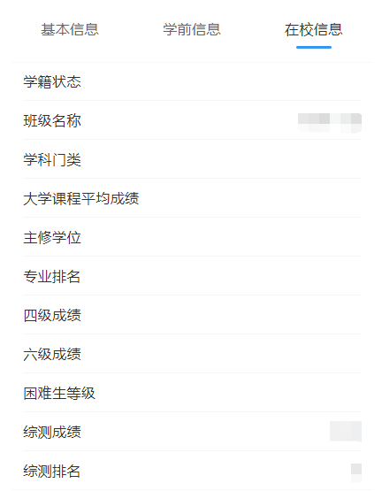

能力素质
- 显示我的能力素质与全校平均能力素质值；
- 展示近30天内的能力变化趋势；
- 与我毕业去向想听的师兄师姐能力素质对比排序（去前20对比）；
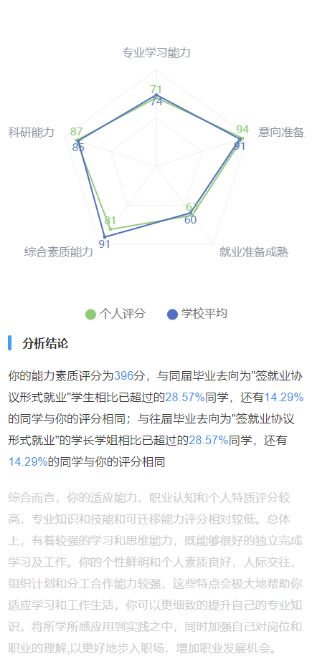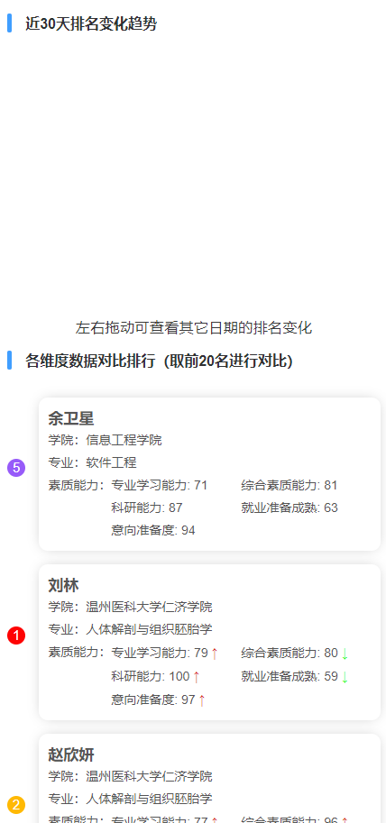

就业地图
- 以地图的形式展示与我同学历、同专业的师兄师姐毕业去向全国流向地图，统计师兄师姐热门就业行业、地区、热门单位、工作职位类别；
- 与我同专业、同学历的师兄师姐入职过最多企业（取前综合分数最高的前20）的平均能力素质情况
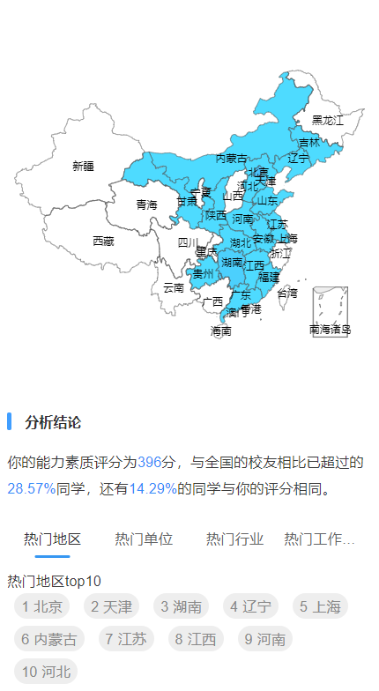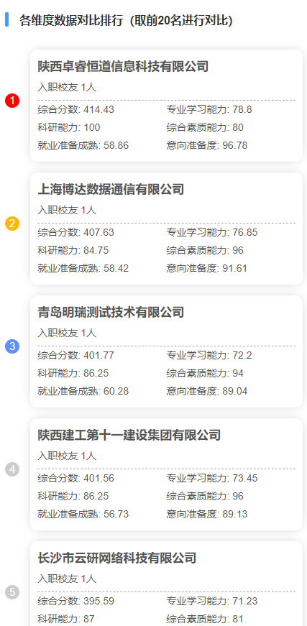

专业学习能力
- 学业成绩：学校持续提供导入数据；
- 荣誉档案：学校持续提供导入数据、支持老师、学生添加数据
- 编辑荣誉：支持二次编辑荣誉信息；
- 删除：支持删除荣誉信息；
- 添加荣誉：支持学生添加荣誉信息；

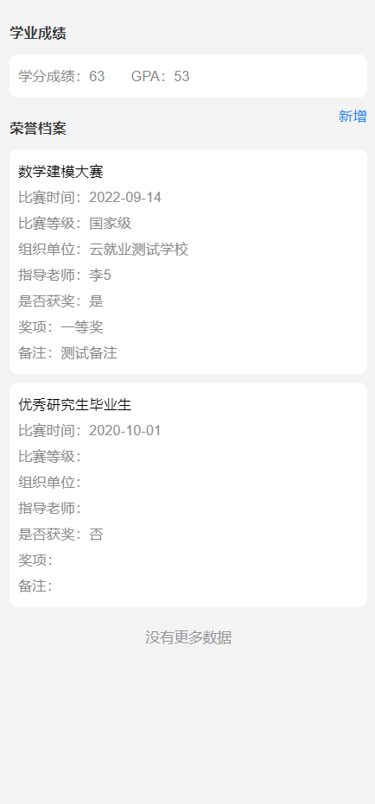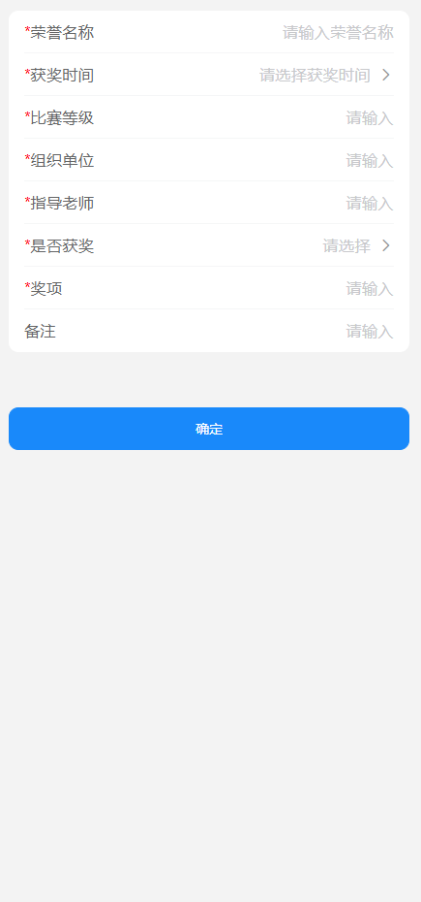

科研能力
科研项目、发表论文、专利、专著：学校持续提供导入数据；
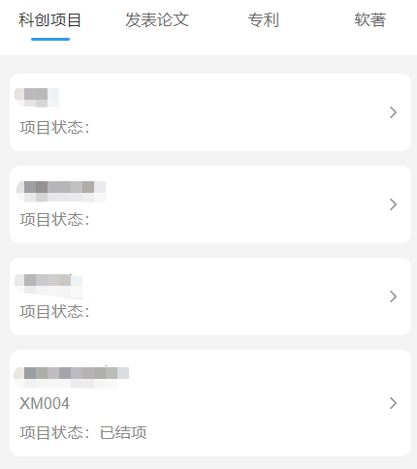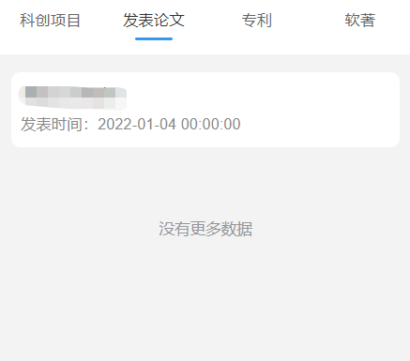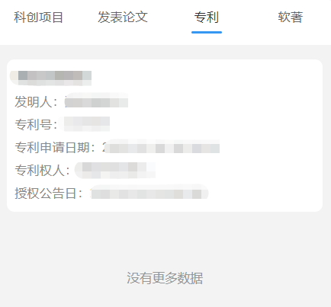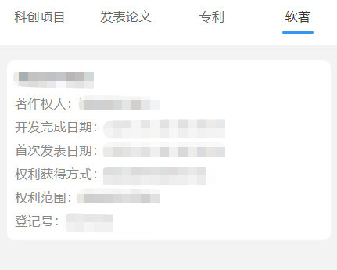

意向准备加分项
- 实习实践、学生干部经历、社会实践、惩罚记录学校持续提供导入数据，其中实习实践、学生干部经历、社会实践支持学生填写；惩罚记录只支持学校导入；

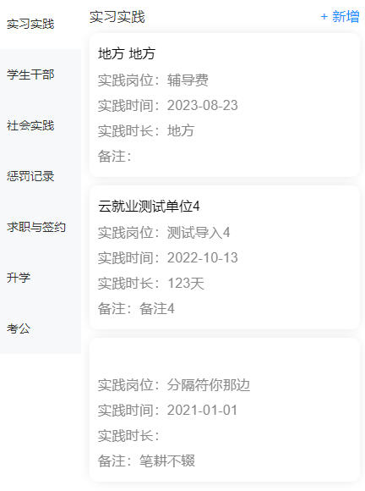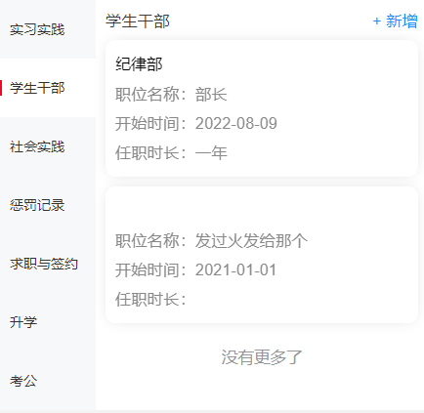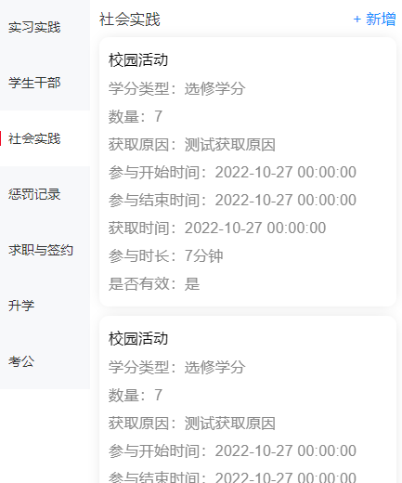

- 升学、考公均为学生的添加数据；

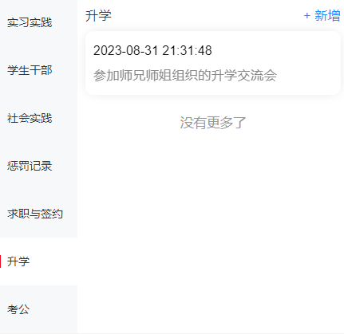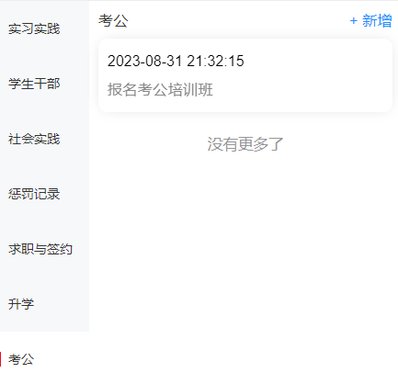

- 求职与签约取平台数据
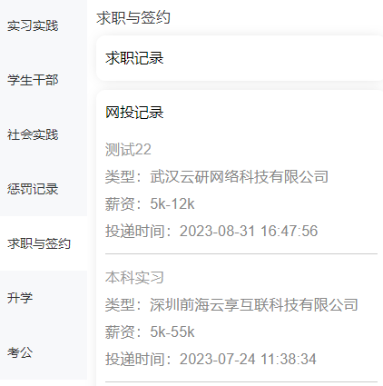

综合素质
学校持续提供导入数据

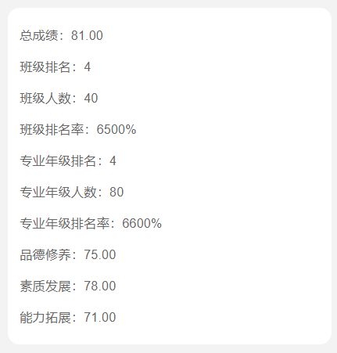

就业准备成熟度
测评问卷结果，点击“详情”调转到测评详情结果界面;
